

**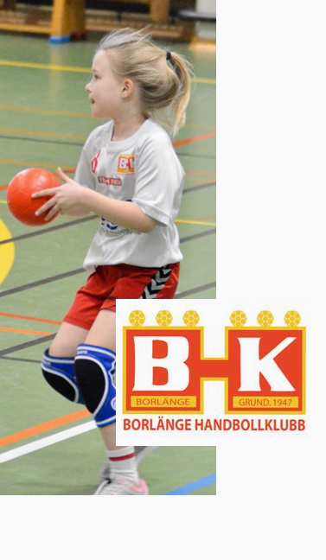  
HOS BORLÄNGE HK UNDER GLADA FORMER,   
TILLSAMMANS MED KOMPISAR I DIN EGEN ÅLDER**

Ta gärna med kompisen, eller kom själv och prova på!

Vi är en aktiv förening med många barn och ungdomar som tränas av ca 70 entusiastiska, ideella ledare.  
I de lägsta åldrarna bygger aktiviteterna på lek- och bollövningar samt spel på småplaner, med anpassade regler. Nästa steg blir spel på stor plan, men med förre spelare.   
Koordination och kroppskontroll är viktiga grundelement.

Alla är välkomman, så kom och prova!

**Träningstider och kontaktpersoner för respektive lag:**

**P 2014** Kvarnsvedens skola, tis 17-18

Andreas Norrström, andreas.norrstrom@swedbank.se

**F 2014** Gylle skola, tis 17-18

Andreas Ernfridsson, andreas.ernfridsson@live.se

**P 2013** Jax, mån 17-18 & ons 18-19

Erik Andersson, anderssonerik@msn.com

**F 2013** Jax, ons 17-18 & Vallen sön 17.30-18.30

Erik Andersson, anderssonerik@msn.com

**P 2012** Jax, tis 17-18 & Kvarnsveden skola tor 17-18

Madelene Holst Dyrsmeds, madde.holst.mh@gmail.com

**F 2012** Jax, mån 17.45-19 & Jax, tor 17.45-19

Ulf Engström, uffemicke@hotmail.com

**P 2011** Kvarn.skola, tor 18-19 & Maser B, sön 16-17.30

Anna Olsson, olssonannaelisabeth@gmail.com

**F 2011** Jax mån 18-19.30 &Vallen, ons 17.15-18.30

Lotta Djurberg, liselottedjurberg@gmail.com

**P 2009/2010** Vallen, tis 18-19.30 &Paradis, tor 17-18.15

Rickard Hedlund, R.hedlund89@gmail.com

**F 2010** Paradishallen, tis17-18.15 & Jax, tor 16.45-18

Malin Wahlgren, malinwahlgren@live.se

**F 2009** Vallen, mån 18.30-20.00 & tor 18.30-19.45

Björn Myrzell, sotbjorn@gmail.com

**www.borlangehk.w.se**